**LAPORAN PRAKTIKUM**

**MATA KULIAH ALGORITMA DAN STRUKTUR DATA**

Dosen Pengampu : Triana Fatmawati, S.T, M.T

**KUIS 2**



**Nama : M. Zidna Billah Faza**

**NIM : 2341760030**

**Prodi : D-IV Sistem Informasi Bisnis**

**JURUSAN TEKNOLOGI INFORMASI**

**POLITEKNIK NEGERI MALANG**

**2024**

**PROGRAM COLLECTION**

**Deskripsi Program**

Program dalam bahasa java ini mengimplementasikan java collection untuk membuat sebuah sistem manajemen pada perusahaan laundry menjadi lebih mudah dalam pencatatannya. Program ini memiliki fitur menambahkan pelanggan, menghapus pelanggan, melihat pelanggan, menambahkan transaksi, menghapus transaksi, melihat transaksi, mengurutkan pelanggan berdasarkan nama, serta mencari transaksi dengan nama pelanggan. Java collection yang dipakai adalah LinkedList dan untuk sorting menggunakan Comparator.

Screenshot Program dan Output

* Transaksi_18.java

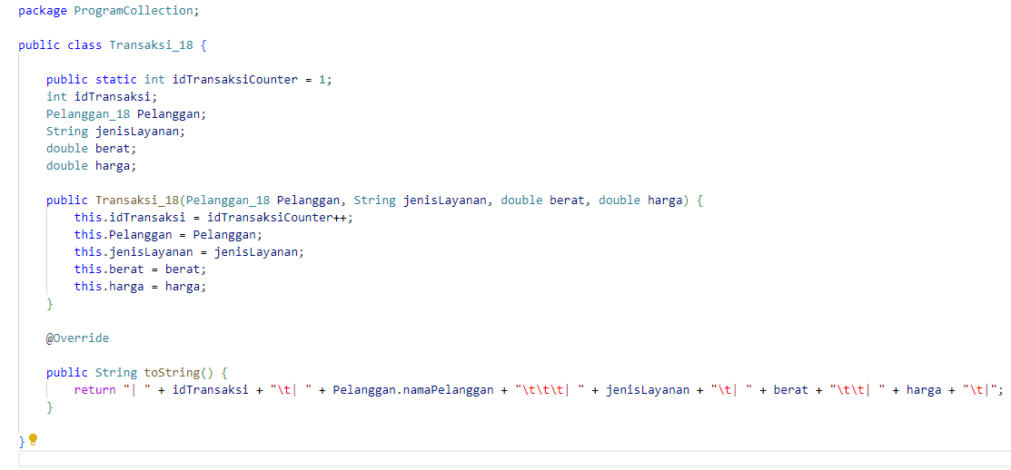

* Pelanggan_18.java

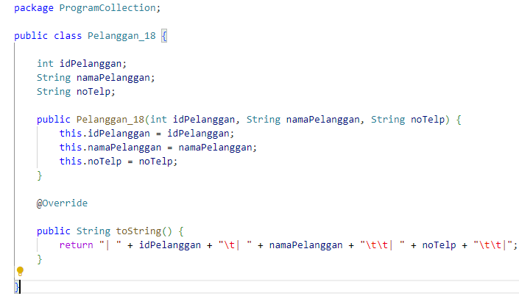

* Import java collection

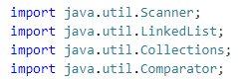

* Inisialisasi LinkedList pada pelanggan dan Transaksi

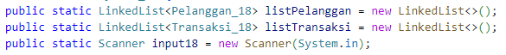

* Isi data pada listpelanggan

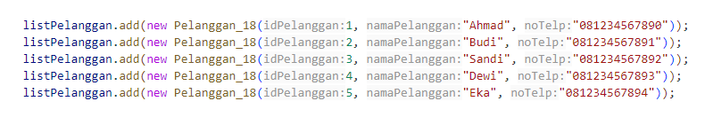

* Pilihan menu

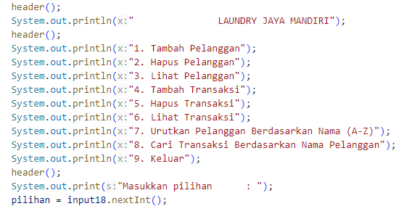

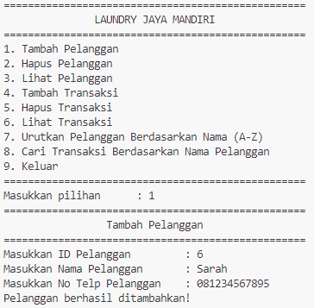

* Tambah pelanggan

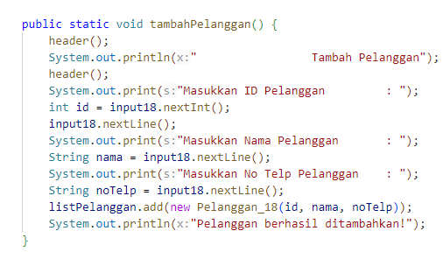



* Hapus pelanggan

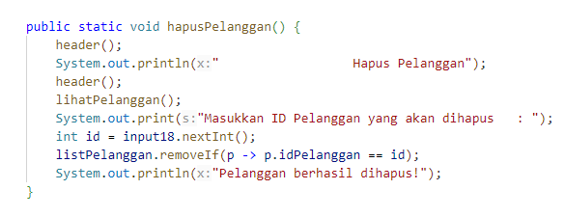

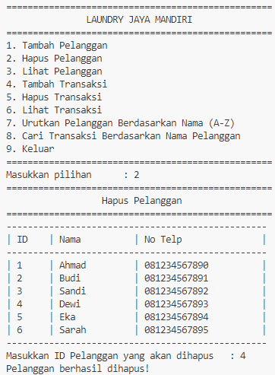

* Lihat data pelanggan

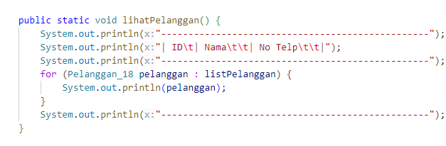

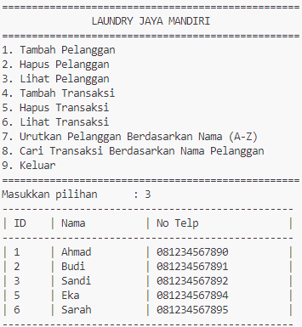

* Tambah transaksi

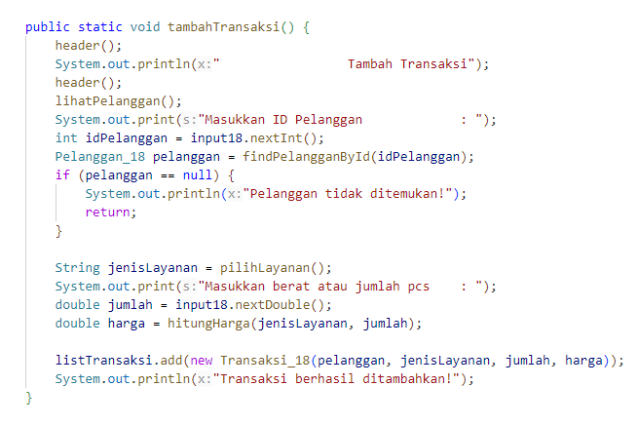

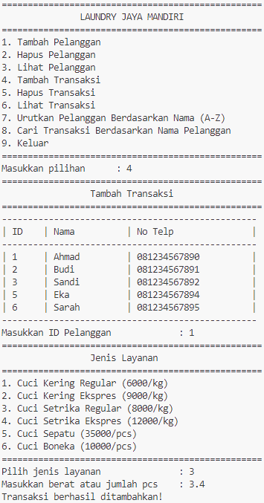

* Hapus transaksi

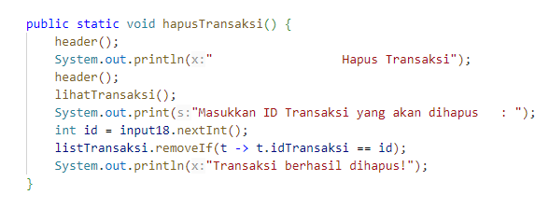

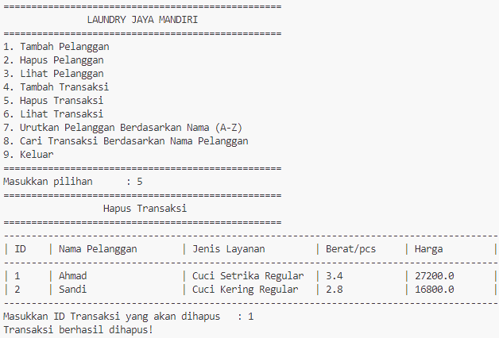

* Lihat data transaksi

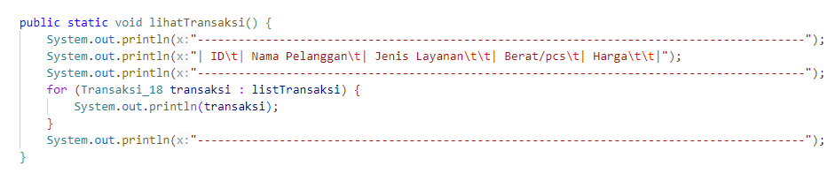

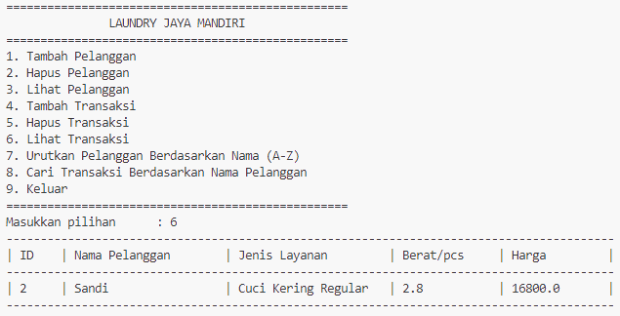

* Mengurutkan data pelanggan berdasarkan nama dengan urutan A - Z

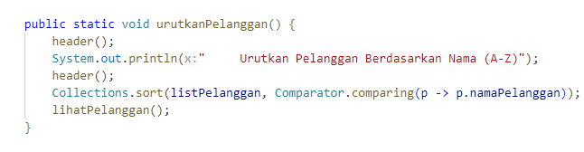

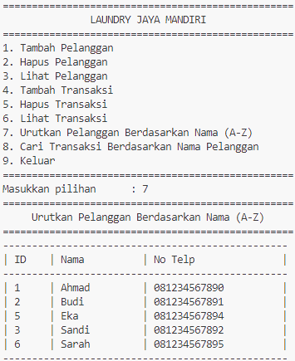

* Mencari transaksi berdasarkan nama pelanggan

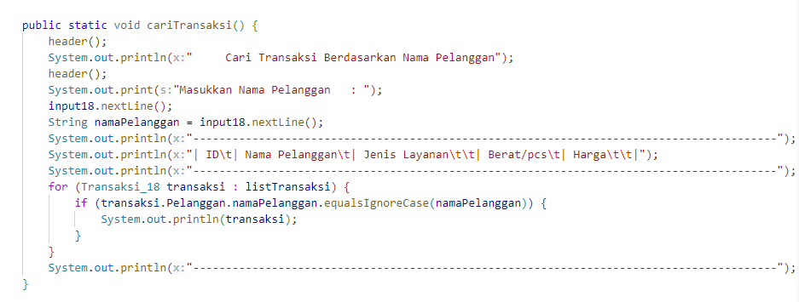

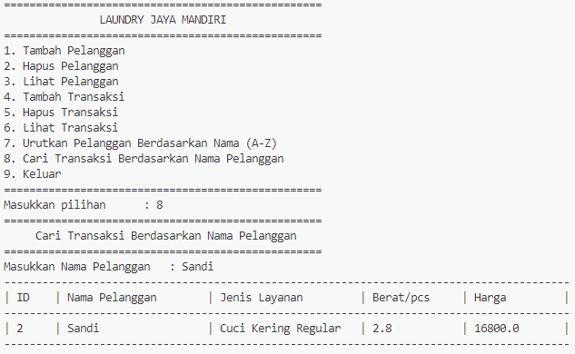

**PROGRAM NON COLLECTION**

**Deskripsi Program**

Program dalam bahasa java ini mengimplementasikan struktur data LinkedList untuk membuat sebuah sistem manajemen pada perusahaan laundry menjadi lebih mudah dalam pencatatannya. Program ini memiliki fitur menambahkan pelanggan, menghapus pelanggan, melihat pelanggan, menambahkan transaksi, menghapus transaksi, melihat transaksi, mengurutkan pelanggan berdasarkan nama, serta mencari transaksi dengan nama pelanggan. Pada program ini menggunakan sorting dengan metode insertion sort dan penyimpanan data dengan struktur data LinkedList.

Screenshot Program dan Output

* NodePelanggan_18.java

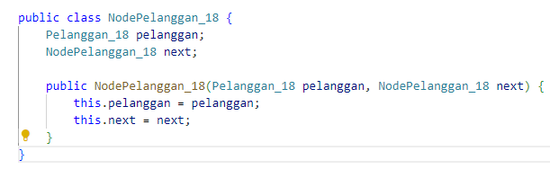

* NodeTransaksi_18.java

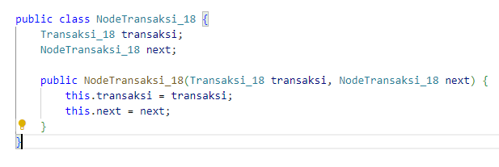

* Pelanggan_18.java

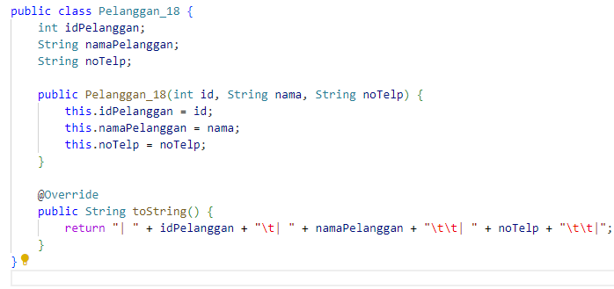

* Transaksi_18.java

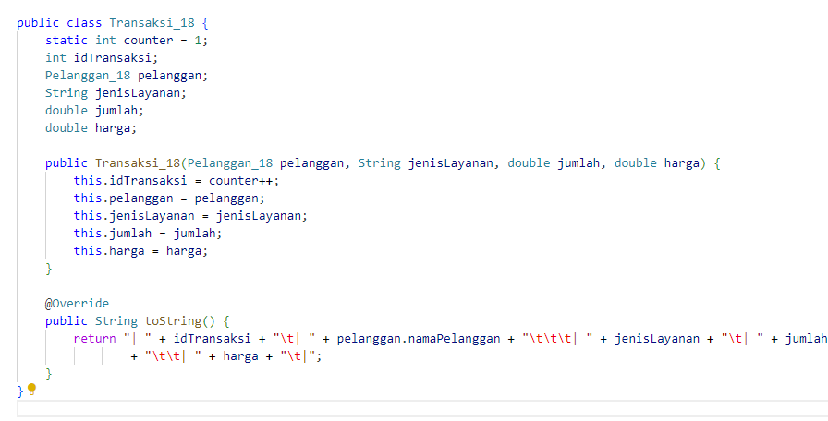

* LinkedListPelanggan_18.java

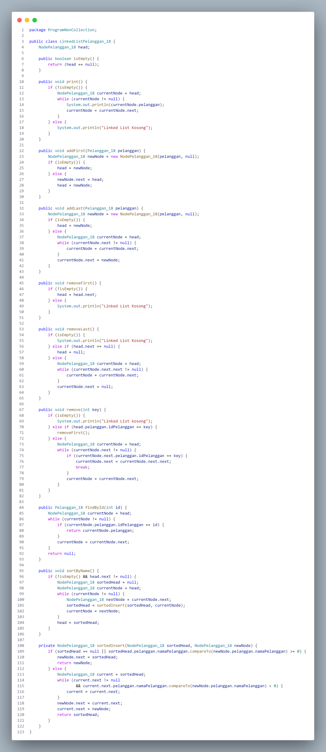

* LinkedListTransaksi_18.java

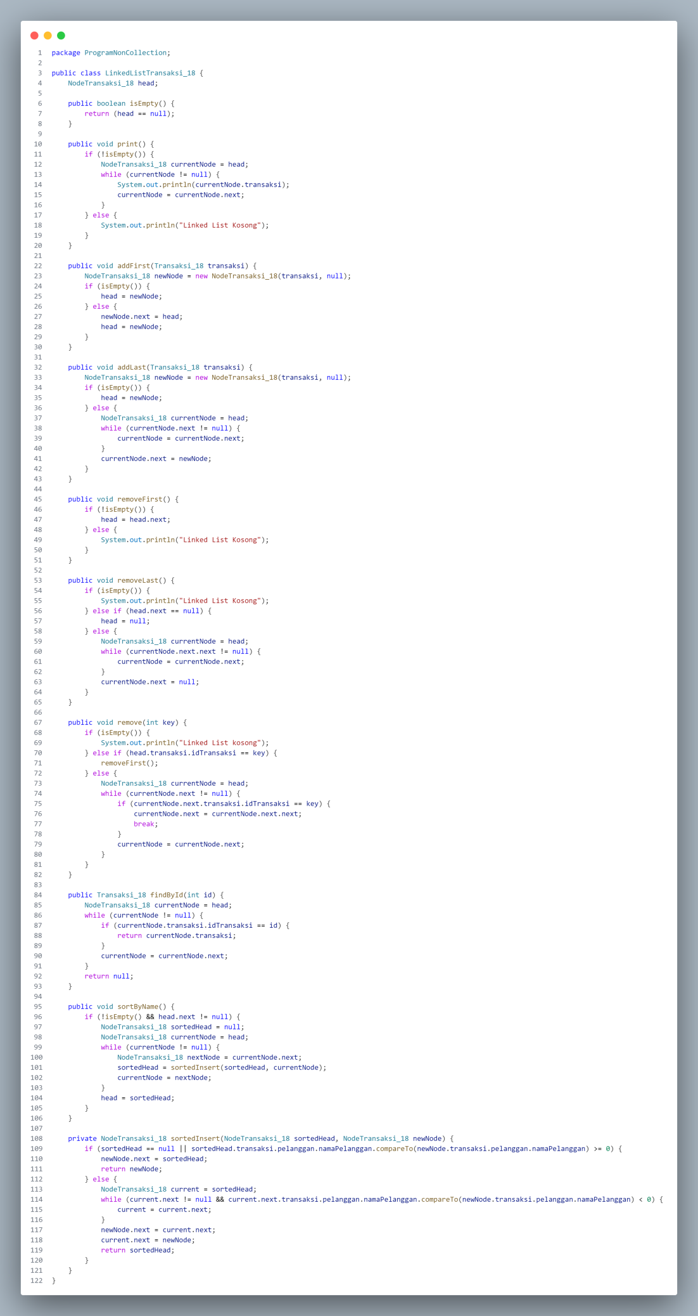

* Import java Scanner



* Inisialisasi LinkedList



* Menambahkan data pelanggan

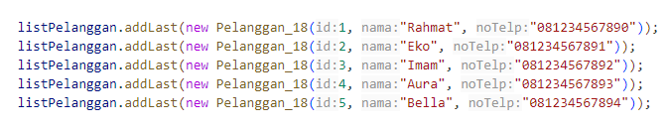

* Tampilan Menu

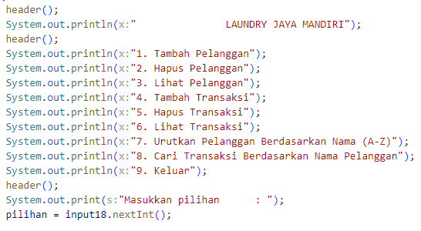

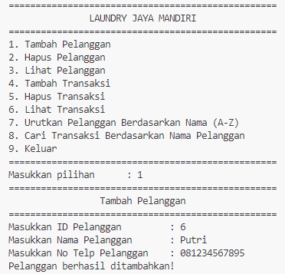

* Tambah Pelanggan

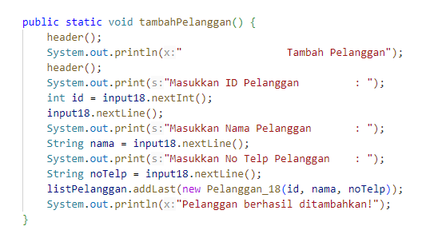



* Hapus Pelanggan

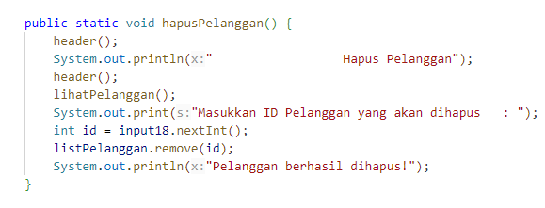

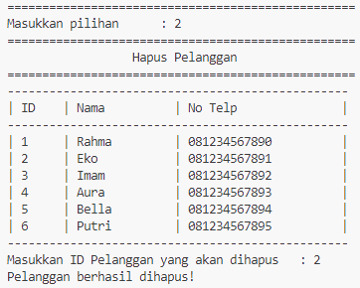

* Lihat Pelanggan

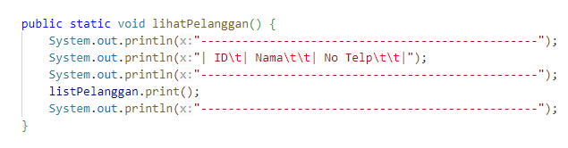

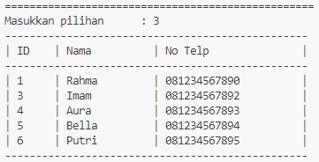

* Tambah Transaksi

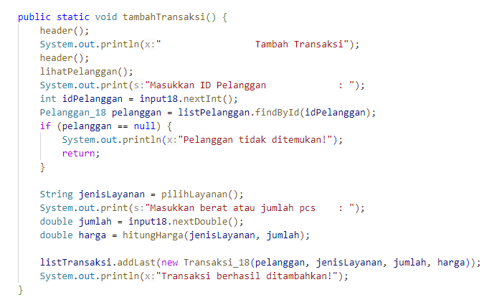

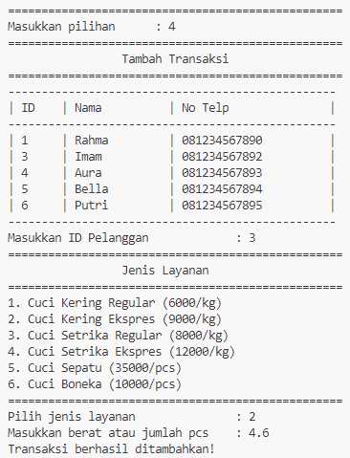

* Hapus Transaksi

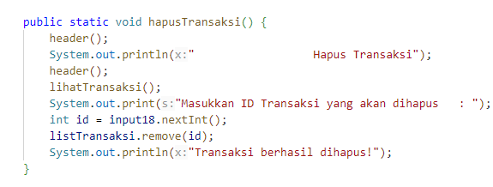

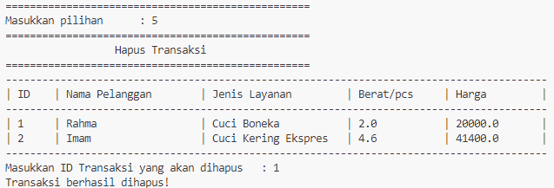

* Lihat Transaksi

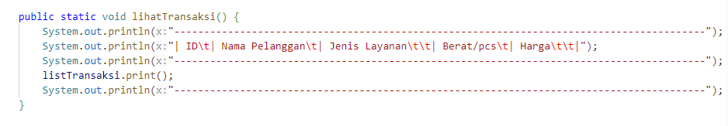

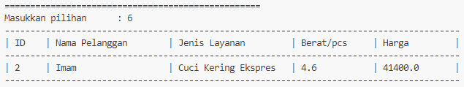

* Urutkan berdasarkan nama pelanggan dengan A - Z

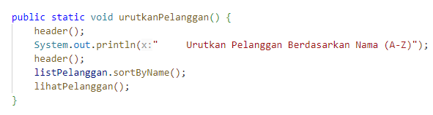

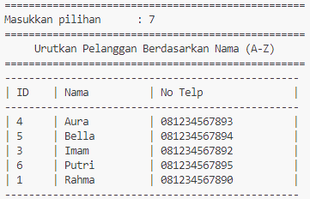

* Cari transaksi berdaasarkan nama pelanggan

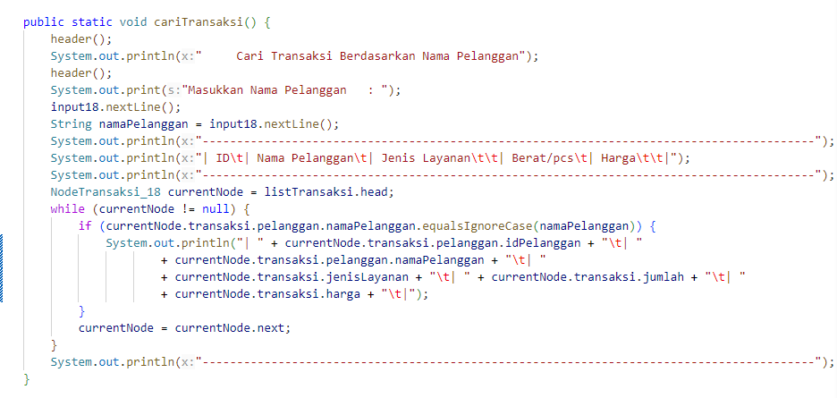

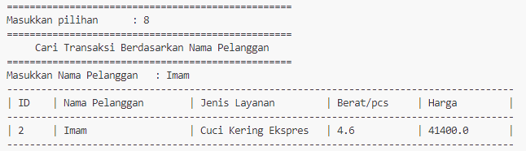

Repository :

<https://github.com/zidnafaz/Praktikum-Algoritma-Struktur-Data/tree/main/KUIS_2>